***Acta Constitutiva del Proyecto***

<Gestionar la Auditoria del sistema de Numeración CPA de la Compañía Anónima Nacional de Teléfonos de Venezuela (CANTV)>

Versión 1.0

Programa Nacional de Formación en Informática (PNFI)

Integrantes del equipo:

|  |  |  |
| --- | --- | --- |
| **Cédula de Identidad** | **Apellidos y Nombres** | **Correo electrónico** |
| **21471598** | Palacios Dahelys | dahelyspalacios@gmail.com |
| **21116510** | Diaz Juan | jcda18a@gmail.com |
| **20336996** | Ortiz Jorge | jorgeeluis1991@gmail.com |

Tutor: Humberto Dell

Sección: 01

**noviembre de 2017**

**Revisiones**

|  |  |  |  |
| --- | --- | --- | --- |
| **Fecha** | **Versión** | **Descripción** | **Autor** |
| **22-11-2017** | 1.0 | Entregable de Proyecto | Dahelys Palacios  Juan Diaz  Jorge Ortiz |
|  |  |  |  |
|  |  |  |  |
|  |  |  |  |

**Índice de Contenido**

1. Descripción del Proyecto Socio Tecnológico 4

2. Propósito o justificación del proyecto socio tecnológico 5

3. Metas y objetivos 6

4. Antecedentes de la comunidad 3

5. Descripción del sistema de información en producción 3

6. Marco legal del proyecto socio tecnológico 3

7. Alcances del proyecto socio tecnológico 3

8. Limitaciones 3

9. Enfoque del proyecto 3

10. Riesgos de alto nivel 3

11. Entregables del proyecto socio tecnológico 3

12. Cronograma de hitos 3

13. Referencias bibliográficas 3

# 

# 1. Descripción del Proyecto Socio Tecnológico

|  |  |
| --- | --- |
| Nombre del Proyecto | “Gestionar La Auditoria del Sistema de Numeración CPA de la Compañía Anónima Nacional de Teléfonos de Venezuela (CANTV)” |
| Comunidad | Gerencia Centro de Operaciones última milla para la coordinación de provisión de servicios de redes de telecomunicaciones. |
| Nombre contacto comunidad | Edgar Mendoza |
| Teléfono contacto comunidad | 04166287100 |
| Correo electrónico comunidad | emend1@cantv.com.ve |
| Gerentes del proyecto | Dahelys Palacios  Juan Diaz  Jorge Ortiz |
| Fecha de inicio del proyecto | Octubre 2017 |
| Fecha de finalización del proyecto | Julio 2018 |

# 2. Propósito o justificación del proyecto socio tecnológico

Los especialistas realizan con el sistema de numeración de CPA (Central privada automática) Administración de los servicios de numeración de CPA a nivel nacional, (asignación, ampliación, reducción, anulación, retiro, restauración, mantenimiento y reportes), también permite controlar las numeraciones que se tiene por central y administrarlas

El servicio CPA, consiste en proveer al cliente la instalación, soporte y mantenimiento de la infraestructura de interconexión desde la red conmutada pública de telefonía hasta la central privada del cliente para la transmisión de voz.

Actualmente el sistema CPA presenta algunas fallas tales como: los reportes presentan deficiencia a la hora de solicitarlos, no permite eliminar centrales creadas, la numeración la repite y no la valida, no se tiene establecido procesos de respaldo de la base de datos y el ultimo respaldo es del año 2015, también hace falta algunos reportes que debería tener la aplicación, además la interfaz de usuario en algunos módulos no presenta la información completa en la pantalla ya que la interfaz gráfica no cuenta con las dimensiones correctas para su visualización, debido a estas razones el sistema requiere una auditoria y así evaluar, determinar y dar mayor confiabilidad a los usuarios mediante la documentación pertinente para la solución de las fallas presentadas.

# 3. Metas y objetivos

**Metas:**

Completar la Auditaría a el Sistema de Numeración CPA de la Compañía Anónima Nacional de teléfonos de Venezuela (CANTV)

**Objetivo General:**

* Auditar a el Sistema de Numeración CPA de la Compañía Anónima Nacional de teléfonos de Venezuela (CANTV).

**Objetivos Específicos:**

* Evaluar funcionabilidad del sistema, base de datos, redes y entorno grafico del sistema de Numeración de CPA para el uso del usuario.
* Inspeccionar la estructura física de redes del servidor.
* Determinar fallas del sistema de numeración CPA con respecto a su seguridad, respaldo, controladores, redes y entorno gráfico.
* Asegurar una mayor confidencialidad y confiabilidad de la información del sistema de numeración de CPA mediante la recomendación de mejoras de programación, seguridad y respaldo de base datos.

# 4. Antecedentes de la comunidad

El proyecto socio-tecnológico se realiza en CANTV (Compañía Anónima Nacional Teléfonos de Venezuela.), ubicada en Distrito Capital Av. Libertador, Edificio Nea, Urbanización Mariperez (Estación del Metro Colegio de Ingenieros). Esta Corporación Cantv es el proveedor líder de servicios de telecomunicaciones en Venezuela. Cuenta con más de 3 millones de líneas de acceso en servicio, más de 5 millones de suscriptores celulares y más de 300 mil suscriptores de banda ancha para el 31 de diciembre de 2005.

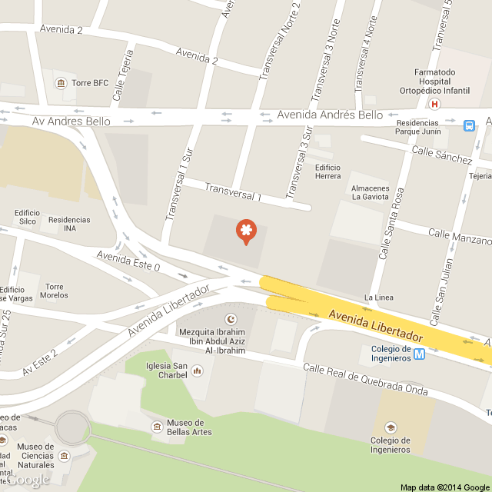

La Compañía fue fundada en 1930, con capital privado bajo concesión otorgada por el Ministerio de Fomento. Progresivamente adquiere diferentes empresas telefónicas particulares, que funcionaban en todo el territorio nacional. En 1950, el Estado compra la totalidad de las acciones de estas empresas e inicia el proceso de nacionalización que culmina en 1973. En 1991 el Consorcio Venworld Telecom, liderado por GTE, hoy Verizon, adquiere el control de 40% de sus acciones.

Actualmente, es una empresa de capital abierto cuyo principal accionista estratégico es Verizon Communications Inc. Con 28,5%. La empresa cuenta también entre sus accionistas al Gobierno de la república Bolivariana de Venezuela con 6,6% (acciones clase B), los trabajadores y jubilados de la empresa con 6,7% (acciones clase C). El resto del capital accionario (58,2%) se mantiene en poder de diversos accionistas en Venezuela y el mundo.

Desde su privatización en 1991, la empresa ha experimentado una constante transformación para convertirse en una empresa competitiva, con altos niveles de calidad en la oferta de sus productos y servicios, y con un profundo conocimiento de las necesidades de sus clientes.

CANTV, en conjunto con sus empresas filiales, Movilnet y Caveguías, ofrece a sus clientes soluciones integrales a sus necesidades de telecomunicaciones, Cada una de las empresas ha aportado sus fortalezas para permitir la presencia, cada vez más comprometida, de la corporación CANTV en la vida cotidiana de los venezolanos.

**Misión:** Somos la empresa estratégica del estado venezolano operadora y proveedora de soberanía y transformación de la nación, que potencia el poder popular y la integración de la región, capaz de servir con calidad, eficiencia y eficacia, y con la participación protagónica del pueblo, contribuyendo a la suprema felicidad social.

**Visión:** Cantv y sus filiales, empresa estratégica, rentable y socialista del Estado venezolano, contribuye en colectivo a garantizar al país su derecho a la comunicación.

Principios y Valores Éticos de la Empresa:

•Eficiencia

•Igualdad

•Participación

Protagónica

•Esfuerzo Colectivo

•Honestidad

•Solidaridad

•Vocación de servicio

•Ética Socialista

•Responsabilidad

•Probidad

•Decoro

•Lealtad Institucionalidad

•Disciplina

•Eficacia

•Celeridad

•Pulcritud

•Amor

Políticas Institucionales 2013 – 2019.

Inclusión

•Transformar la cadena productiva asociada a la prestación de servicios con eficiencia y calidad.

•Garantizar a la población el acceso y promover el uso ético de los servicios de tecnologías de información y comunicación.

•Articular la participación protagónica de las instancias del Poder Popular dentro de la CANTV y sus empresas filiales.

•Soberanía y Desarrollo Tecnológico.

•Priorizar la prestación de servicios de tecnologías de información y comunicación de los sectores estratégicos para el Estado Venezolano.

•Impulsar el desarrollo de las tecnologías de información y comunicación a nivel Nacional.

•Apoyar la Integración Tecnológica Latinoamericana y Caribeña.

El proyecto socio-tecnológico se realiza exactamente en La Coordinación de provisión de servicios de telecomunicaciones Última milla tiene a su cargo diversas áreas entre ellas se encuentra el Área de conmutación en la cual sus principales procesos son: asignaciones de los componentes de conmutación del territorio nacional y la numeración CPA (Central Privada Automatizada).

Los Especialistas realizan con el sistema la Administración de los servicios de numeración de CPA a nivel nacional, (asignación, ampliación, reducción, anulación, retiro, restauración, mantenimiento y reportes), también permite controlar las numeraciones que se tiene por central y administrarlas, Actualmente la coordinación necesita una auditoria del sistema de numeración de CPA debido a que presenta algunas fallas tale como: los reportes presentan deficiencia a la hora de solicitarlos, no permite eliminar centrales creadas, la numeración la repite y no la valida, no se tiene establecido procesos de respaldo de la base de datos y el ultimo respaldo es del año 2015, también hace falta algunos reportes que debería tener la aplicación, además la interfaz de usuario en algunos módulos no presenta la información completa en la pantalla ya que la interfaz gráfica no cuenta con las dimensiones correctas para su visualización, debido a estas razones el sistema requiere una auditoria y así evaluar, determinar y dar mayor confiabilidad a los usuarios mediante la documentación pertinente para la solución de las fallas presentadas.

# 5. Descripción del sistema de información en producción

El sistema de numeración es el que se encarga de gestionar los servicios CPA los cuales consisten en proveer al cliente la instalación, soporte y mantenimiento de la infraestructura de interconexión desde la red conmutada pública de telefonía hasta la central privada del cliente para la transmisión de voz. Este servicio está caracterizado por:

Grupo de líneas troncales unidireccionales entrantes y salientes, para la conexión entre la Red Básica de Telecomunicaciones de CANTV y la Central Telefónica Privada del cliente.

Un rango de extensiones de un serial CPA de Cantv, asociado a las extensiones de la Central Telefónica Privada del cliente.

Número principal, escogido entre las extensiones, el cual sirve como referencia para el servicio.

El sistema está bajo la plataforma Windows XP, fue desarrollado en PHP, el manejador de base de datos es MySQL.

El sistema es manejado por el personal de la coordinación de servicios de redes de telecomunicaciones área: conmutación (4 usuarios), y un administrador (Edgar Mendoza).

A continuación, se presenta el menú principal del sistema:

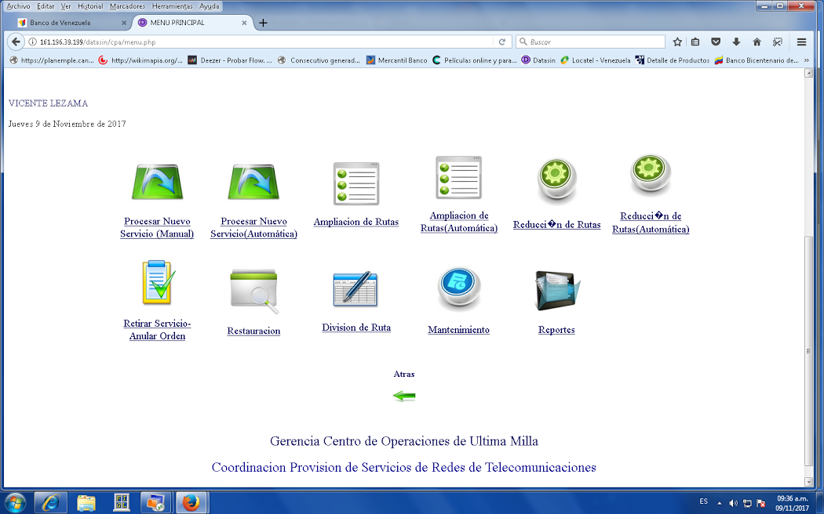

Los módulos que conforman este sistema son los siguientes:

* Procesar Nuevo Servicio (Manual y automático)

En este modulo se agregó

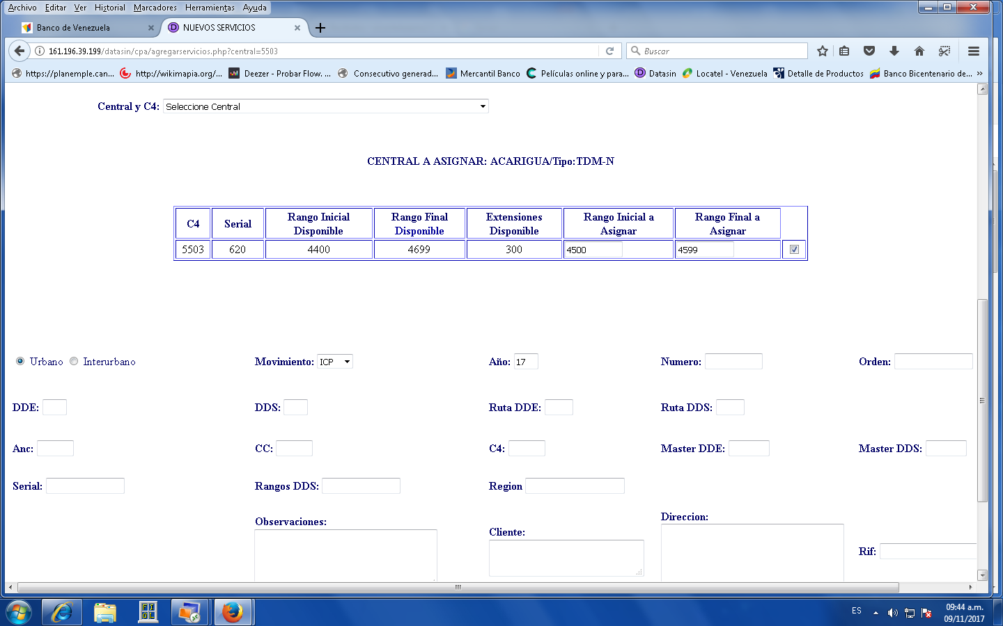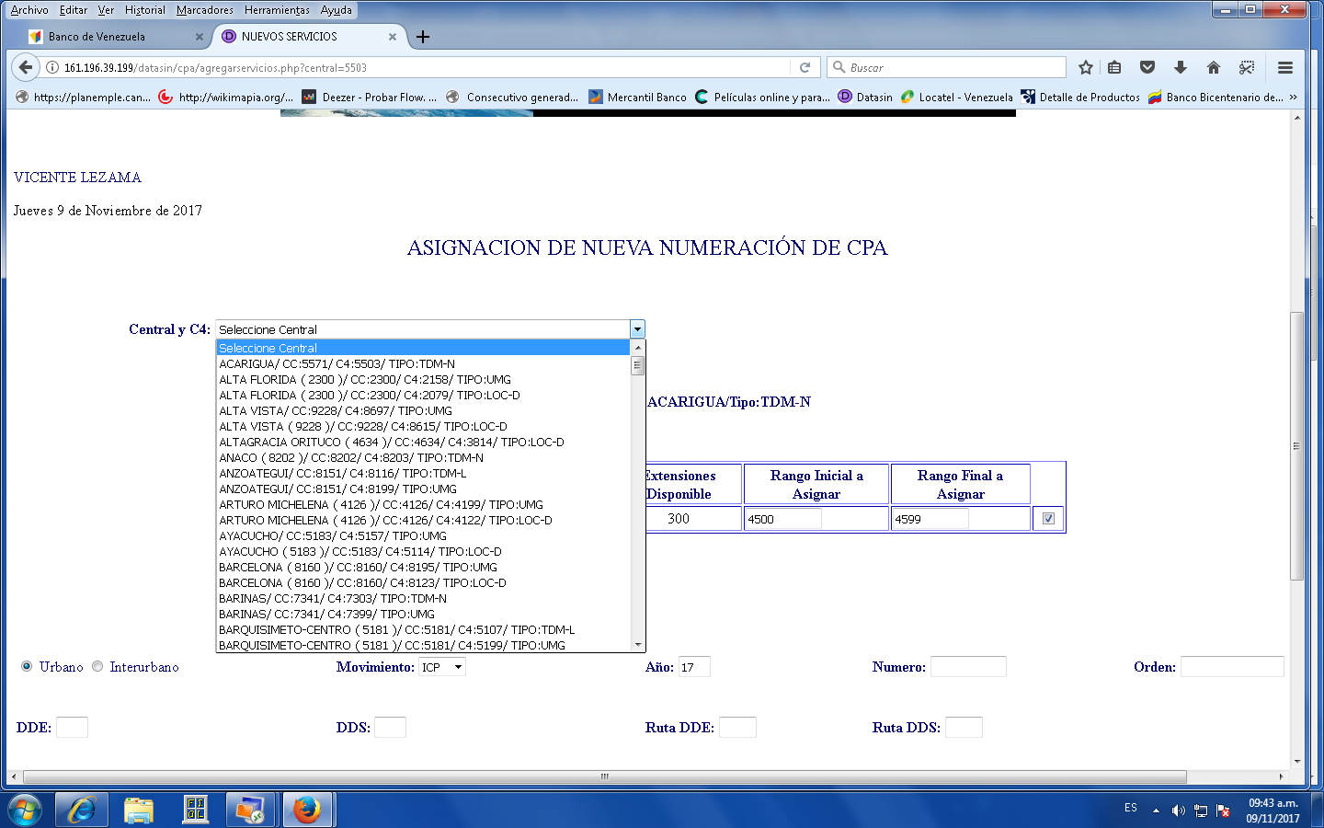

* Ampliación de Rutas

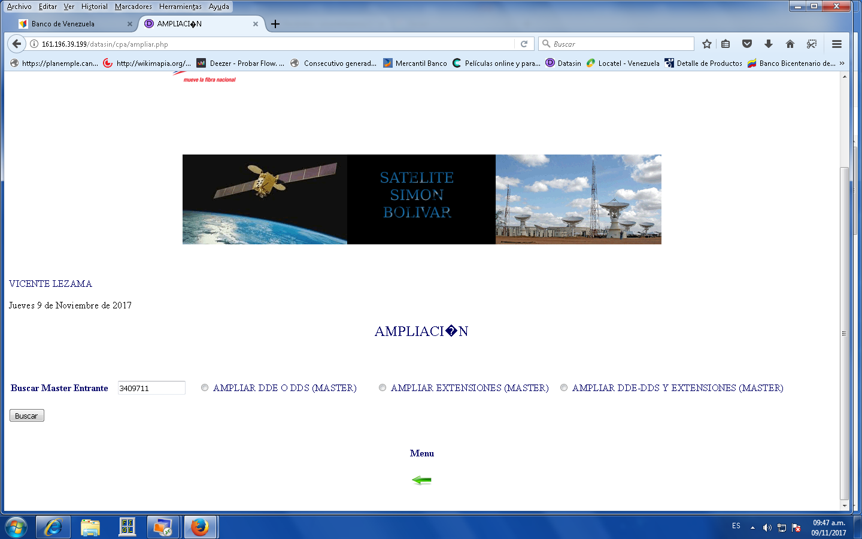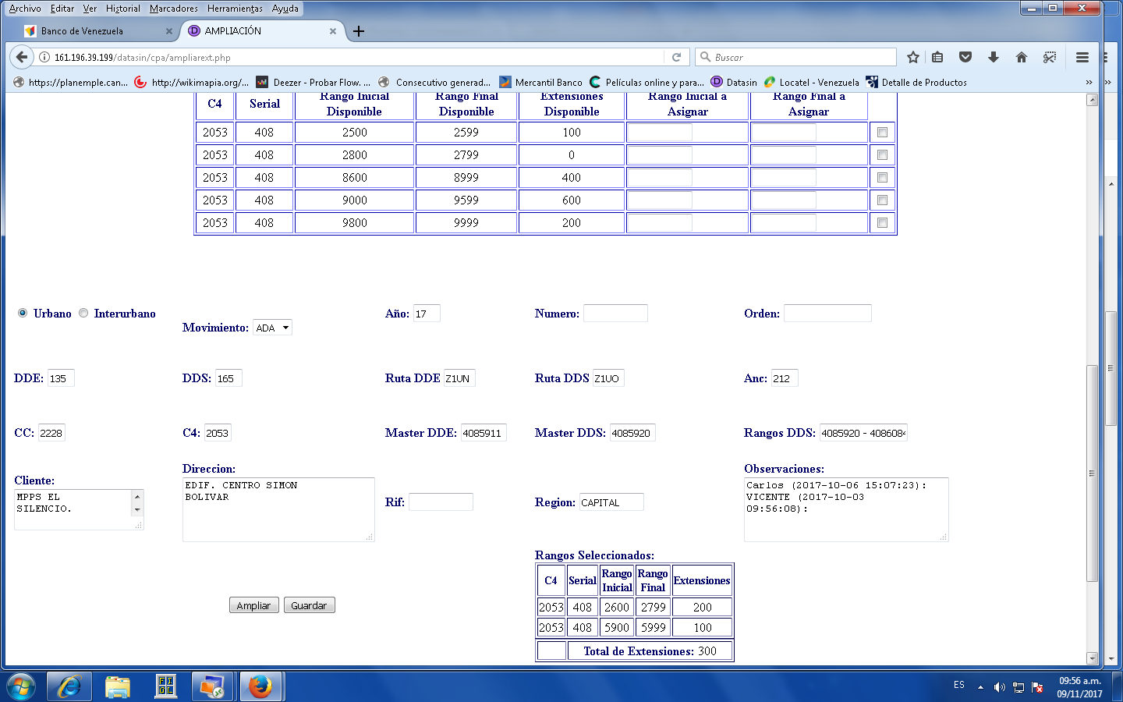

* Reducción de Rutas

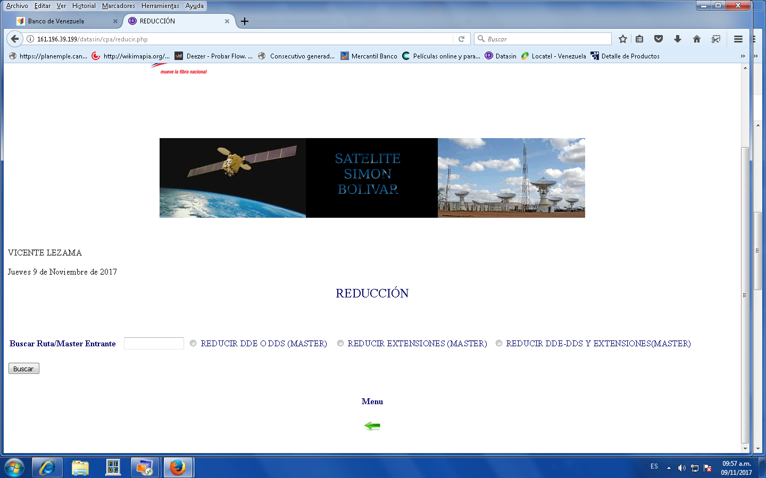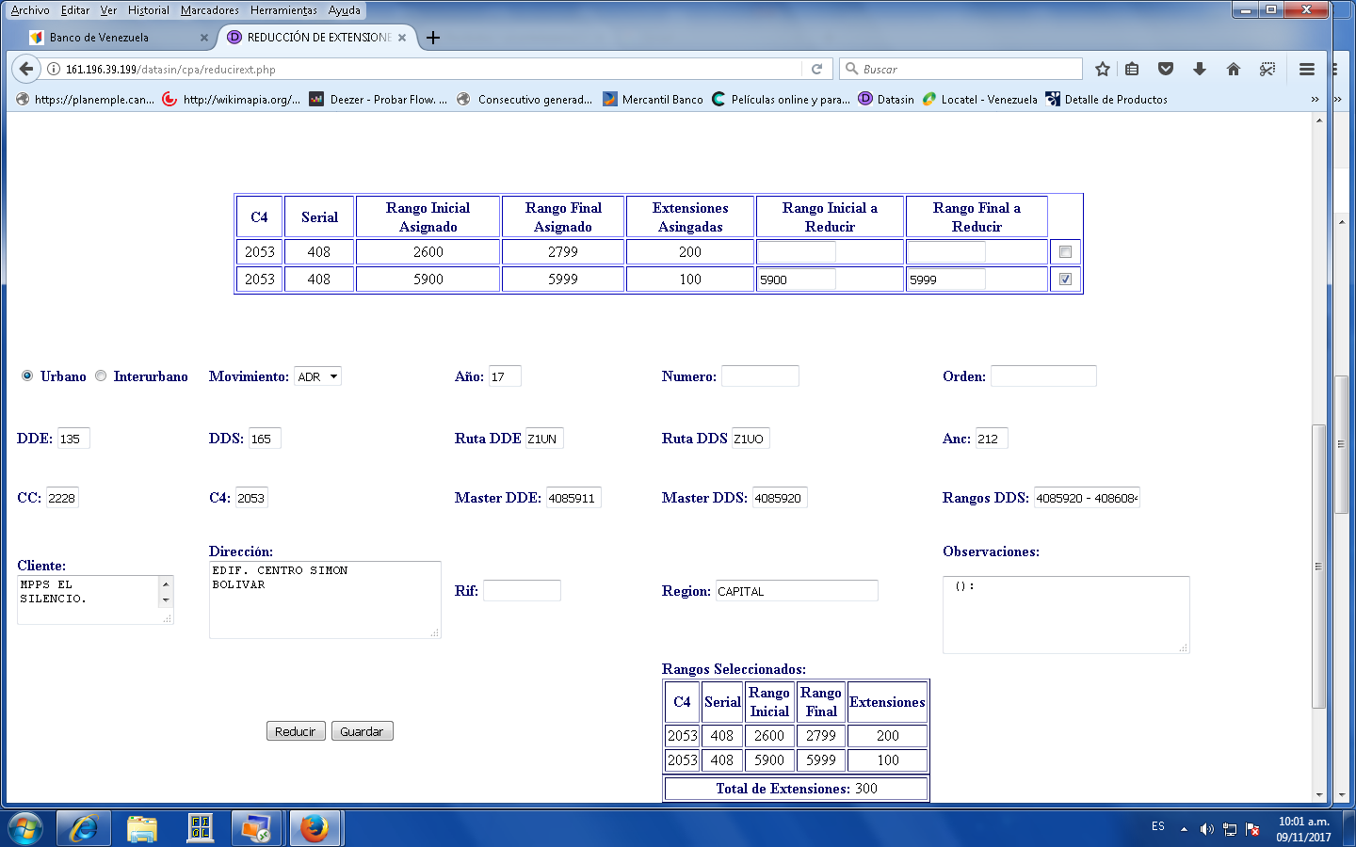

* Retirar Servicio-Anular Orden

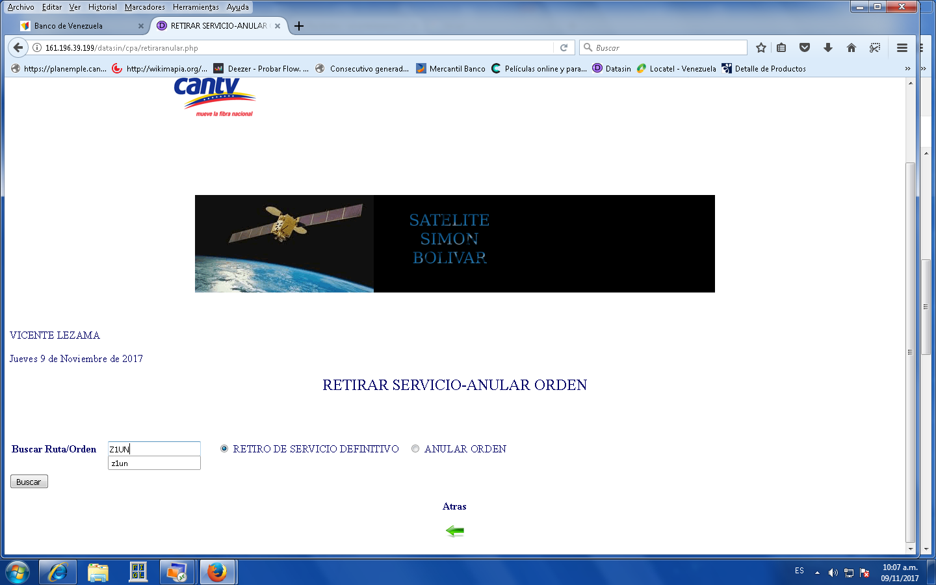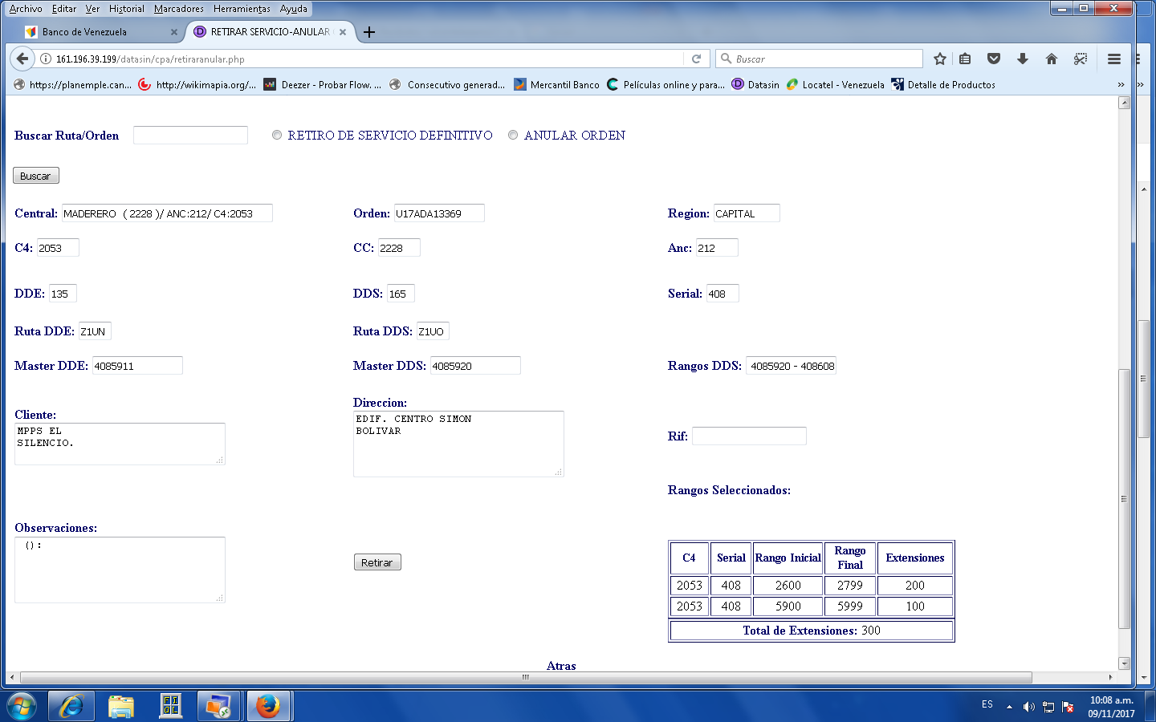

* División de Ruta

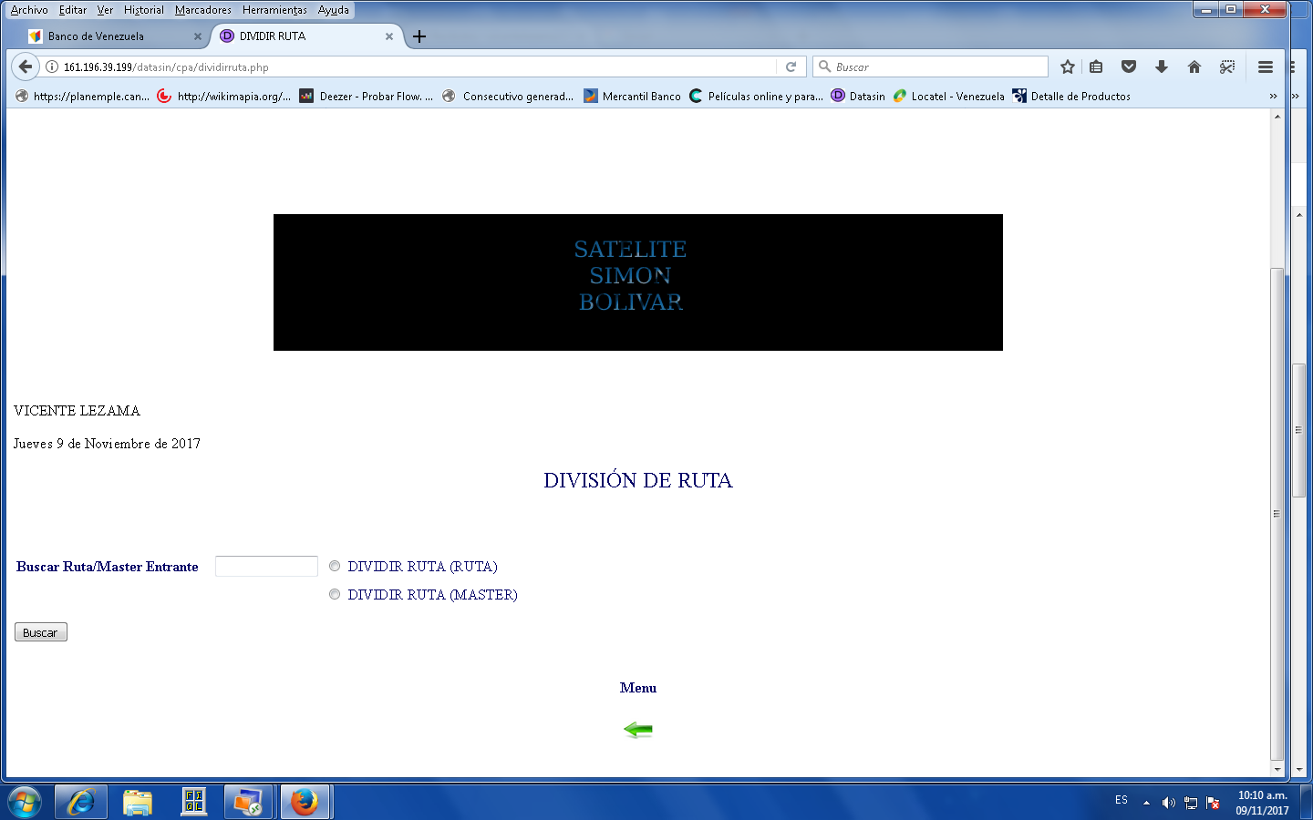

* Restaurar

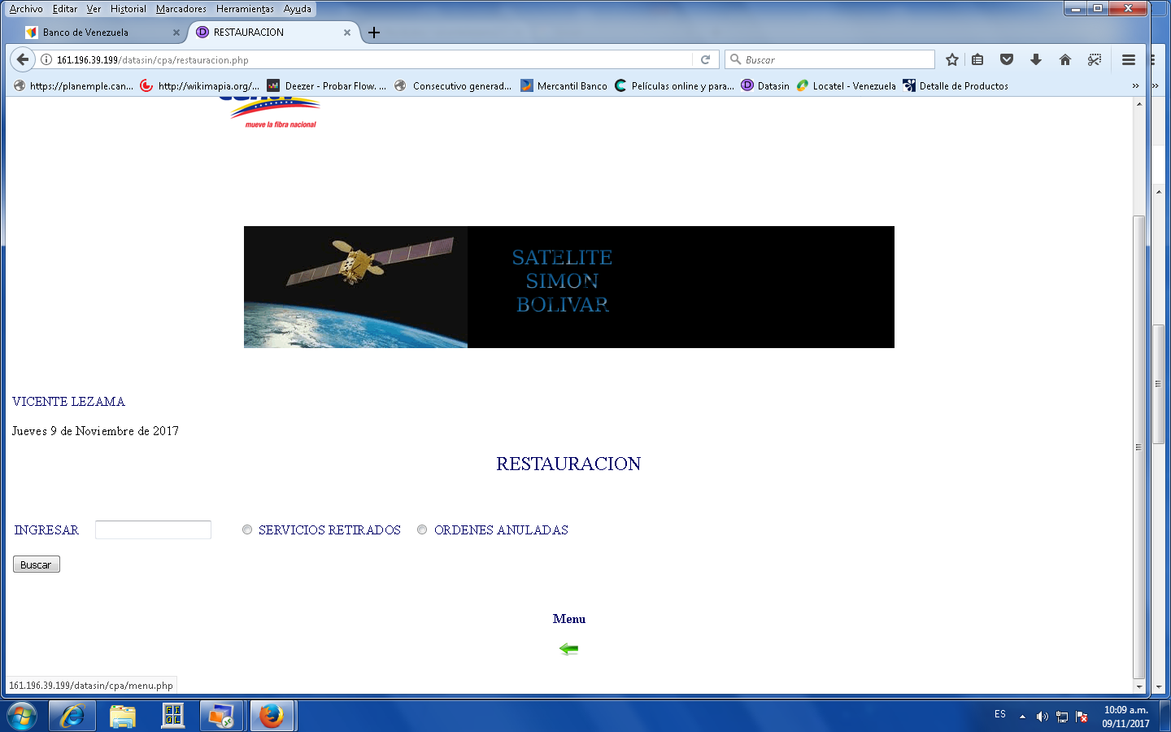

* Mantenimiento

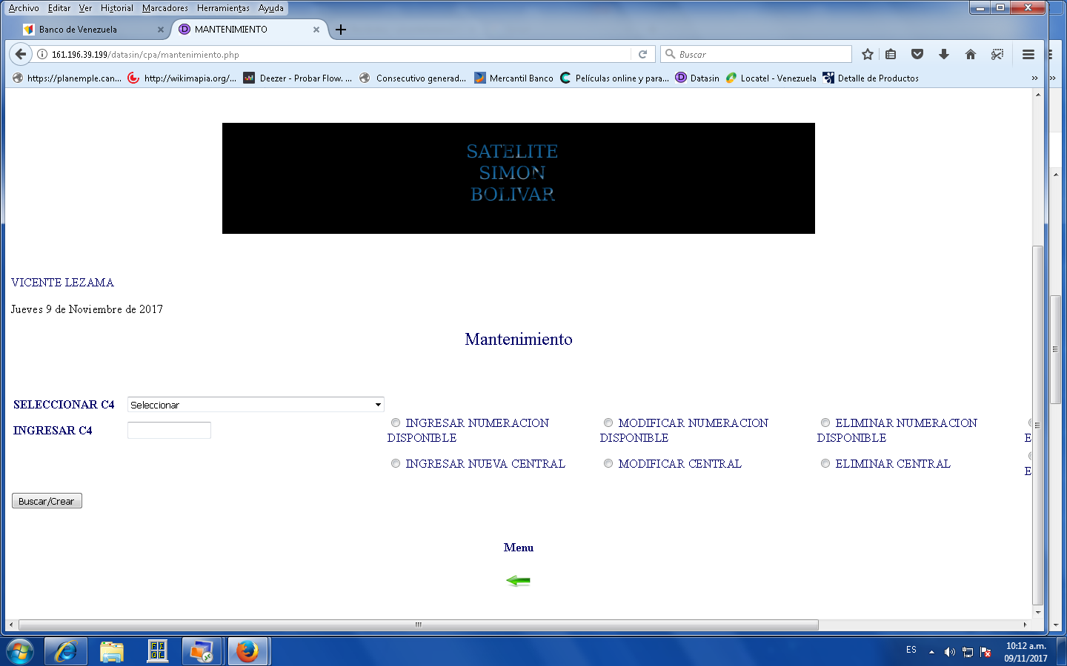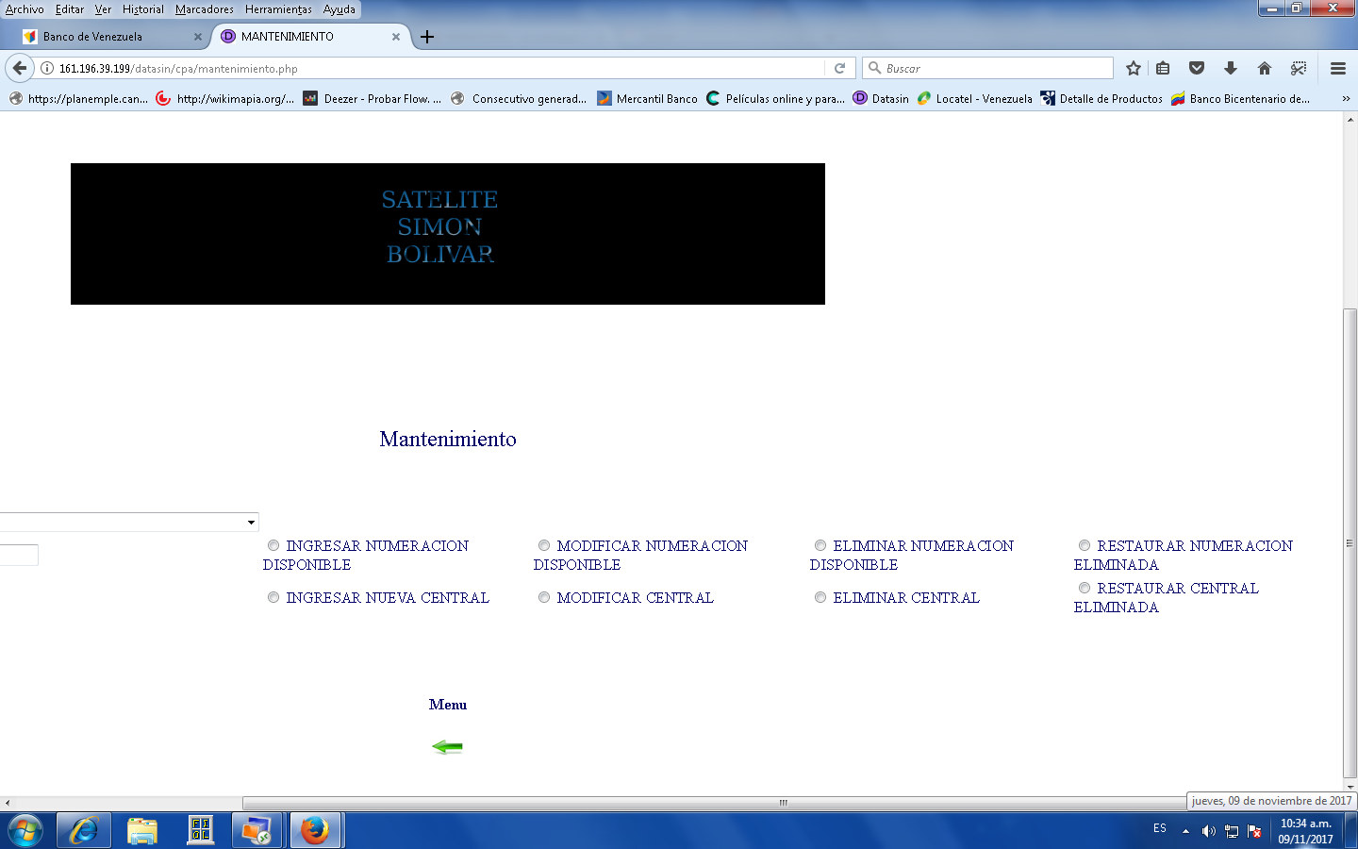

* Reporte

En este Modulo se encuentran los reportes de servicios Asignados, Anulados, Retirados, Reporte por Serial, Reporte Servicios por C4, Cliente, ruta y solicitud.

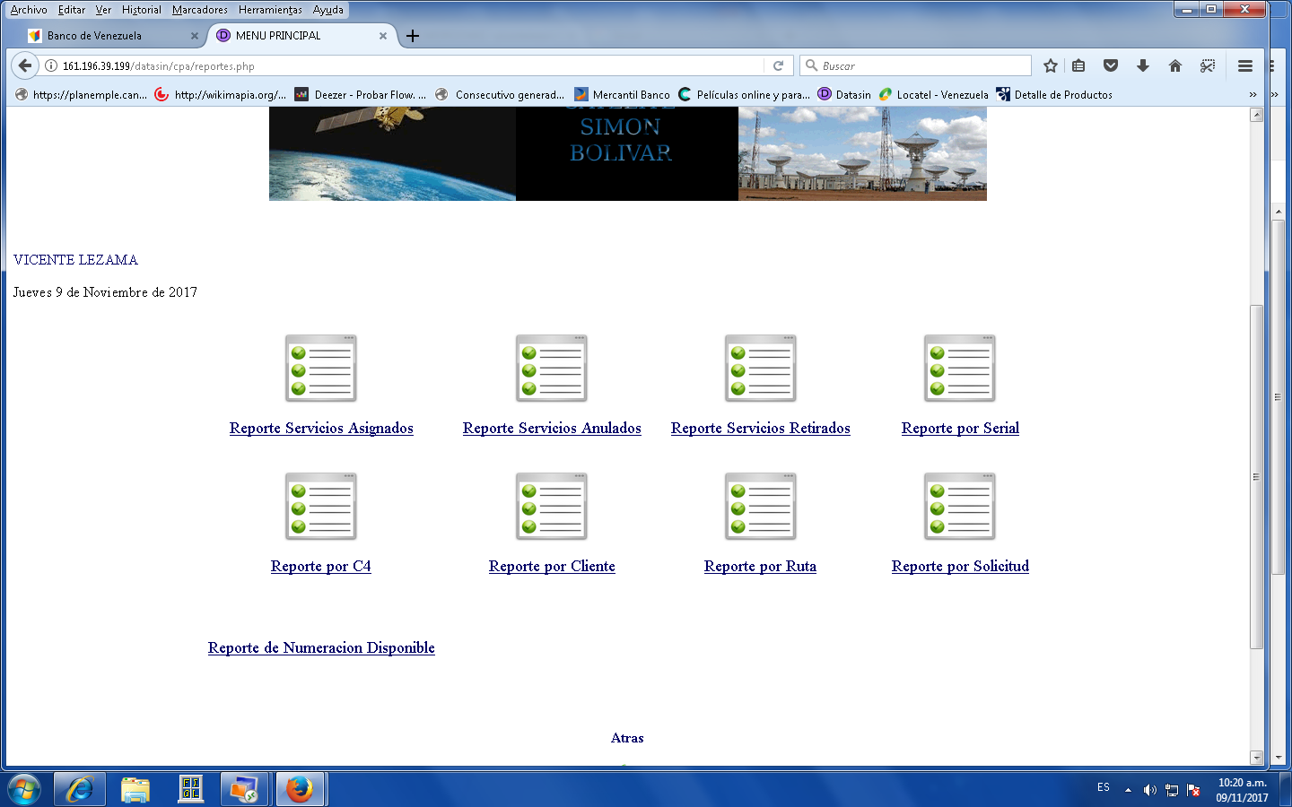

# 6. Marco legal del proyecto socio tecnológico

A continuación, se muestran, una serie de leyes, que sustentan de forma legal, el desarrollo del presente proyecto.

Constitución de la República Bolivariana de Venezuela (CRBV).

Se han elegido los artículos 108 y 110 de la Constitución de la República Bolivariana de Venezuela, siendo esta la Ley Fundamental en que se basa el país, porque son estos los que hacen referencia, que los centros educativos deben incorporar el conocimiento y aplicación de las nuevas tecnologías, y por último que el estado fomentara el desarrollo de actividades de ciencia y tecnología.

Artículo 108. “Los medios de comunicación social, públicos y privados, deben contribuir a la formación ciudadana. El Estado garantizará servicios públicos de radio, televisión y redes de bibliotecas y de informática, con el fin de permitir el acceso universal a la información. Los centros educativos deben incorporar el conocimiento y aplicación de las nuevas tecnologías, de sus innovaciones, según los requisitos que establezca la ley”.

Artículo 110. “El Estado reconocerá el interés público de la ciencia, la tecnología, el conocimiento, la innovación y sus aplicaciones y los servicios de información necesarios por ser instrumentos fundamentales para el desarrollo económico, social y político del país, así como para la seguridad y soberanía nacional. Para el fomento y desarrollo de esas actividades, el Estado destinará recursos suficientes y creará el sistema nacional de ciencia y tecnología de acuerdo con la ley. El sector privado deberá aportar recursos para las mismas. El Estado garantizará el cumplimiento de los principios éticos y legales que deben regir las actividades de investigación científica, humanística y tecnológica. La ley determinará los modos y medios para dar cumplimiento a esta garantía”.

El presente proyecto da cumplimiento a los artículos de la constitución antes citados ya que este garantiza el acceso a la información y el conocimiento y aplicación de nuevas tecnologías, y gracias a esto contribuye al desarrollo de la soberanía tecnológica de país, poniendo a disposición de la administración pública, organizaciones sin fines de lucro, y comunidades en general, estudiantes que puedan dar solución a problemas tecnológicos.

Ley Orgánica de Ciencia, Tecnología e Innovación (LOCTI) en sus disposiciones fundamentales en el artículo 1 dice lo siguiente:

La presente Ley tiene por objeto desarrollar los principios orientadores que en materia de ciencia, tecnología e innovación y sus aplicaciones, establece la Constitución de la República Bolivariana de Venezuela, organizar el Sistema Nacional de Ciencia, Tecnología e Innovación, definir los lineamientos que orientarán las políticas y estrategias para la actividad científica, tecnológica, de innovación y sus aplicaciones, con la implantación de mecanismos institucionales y operativos para la promoción, estímulo y fomento de la investigación científica, la apropiación social del conocimiento y la transferencia e innovación tecnológica, a fin de fomentar la capacidad para la generación, uso y circulación del conocimiento y de impulsar el desarrollo nacional.

ARTICULO 4." De acuerdo con esta ley, las acciones en materia de ciencia y tecnología, innovación y sus aplicaciones, estarán dirigida:

Numeral 2. Estimular y promover los programas de formación necesarios para el desarrollo científico y tecnológico del país.

Numeral 5. La coordinación intersectorial de los demás entes y organismos públicos que se dediquen a la investigación, formación y capacitación científica y tecnológica requeridas para apoyar el desarrollo y adecuación del sistema nacional de ciencia tecnología e innovación."

ARTICULO 5. Las actividades de ciencia, tecnología, innovación y sus aplicaciones, así como, la utilización de los resultados, deben estar encaminadas a contribuir con el bienestar de la humanidad, la reducción de la pobreza, el respeto a la dignidad, a los derechos humanos y la preservación del ambiente.

**Ley de Infogobierno**

Se han elegido los artículos 1, 17 y 34 de la Ley de Infogobierno Gaceta Oficial Nº 40.274, siendo esta la encargada de establecer las normas del uso de las tecnologías de información en la Administración Pública Nacional, porque dichos artículos, denotan que el Poder Público y el Poder Popular tienen como base el conocimiento libre.

Artículo 1. Objeto de la ley. Esta Ley tiene por objeto establecer los principios, bases y lineamientos que rigen el uso de las tecnologías de información en el Poder Público y el Poder Popular, para mejorar la gestión pública y los servicios que se prestan a las personas; impulsando la transparencia del sector público; la participación y el ejercicio pleno del derecho de soberanía; así como, promover el desarrollo de las tecnologías de información libres en el Estado; garantizar la independencia tecnológica; la apropiación social del conocimiento; así como la seguridad y defensa de la Nación.

Artículo 17. Formación. El Poder Público debe proporcionar la formación en materia de tecnologías de información libres de sus respectivos colectivos laborales, para que interactúen con los sistemas y aplicaciones, desempeñando eficientemente sus labores y funciones en la gestión pública. Así mismo debe facilitar la formación de las personas, a fin de garantizar la apropiación social del conocimiento.

Artículo 34. Del conocimiento libre. El desarrollo, adquisición, implementación y uso de las tecnologías de información por el Poder Público, tiene como base el conocimiento libre. En las actuaciones que se realicen con el uso de las tecnologías de información, sólo empleará programas informáticos en software libre y estándares abiertos para garantizar al Poder Público el control sobre las tecnologías de información empleadas y el acceso de las personas a los servicios prestados.

Este proyecto Socio-Tecnológico cumple con lo establecido en los artículos de la Ley de Infogobierno antes citados, debido a que, está basado en contribuir a que el Poder Público y el Poder Popular hagan uso sistemas de información para mejorar la gestión pública, además de, promover en los mismos las tecnologías libres ya que solo se implementan con aplicaciones o sistemas operativos basados en software libre.

**Ley especial contra delitos informáticos.** Dicta que ninguna persona ajena a la realización del sistema puede modificar, copiar o eliminar nada dentro del código de la aplicación web ya que será sancionado por las autoridades correspondientes. Así lo reza los artículos:

El articulo 12 referente a que cualquier individuo que a través de un medio modifique un documento que se encuentre incorporado a un sistema y cree un documento inexistente, será penado de 3 a 6 años de prisión y multa de 300 o 600 unidades tributarias.

El articulo21 referente a la violación de la privacidad de las comunicaciones, si una persona quebranta el uso correcto de la tecnología de información, acceda de forma indebida a un sistema automatizado, eliminando o modificando cualquier dato o sistema de transmisión, será sancionado con prisión de 2 a 6 años, y multas de 200 a 600 unidades tributarias.

La Ley Orgánica de Educación (2009)Artículo Nº 9 plantea que“…Los medios de comunicación social, como servicios públicos, son instrumentos esenciales para el desarrollo del proceso educativo y como tales deben cumplir funciones informativas, formativas y recreativas que contribuyan con el desarrollo devalares y principios establecidos en la Constitución de la República y la presente Ley, con conocimientos, desarrollo del pensamiento crítico y actitudes para fortalecer la convivencia ciudadana, la territorialidad la nacionalidad…” Todas estas leyes mencionadas anteriormente respaldan la realización del proyecto socio tecnológico ya que se realiza para colaborar en el desarrollo tecnológico de la institución y del país.

Resolución Nº 2.963 Gaceta Oficial Nº 38.930 (13 mayo 2008)

Se ha escogido la Resolución Nº 2.963 Gaceta Oficial Nº 38.930, ya que esta define los Programas Nacionales de Formación en Educación Superior y en lo que están enfocados, es decir, en una formación humanista vinculada a las comunidades en busca del ejercicio profesional a lo largo de todo el trayecto formativo.

Artículo 2. A los efectos de la presente Resolución, se entiende por:

Programas Nacionales de Formación en Educación Superior: El conjunto de actividades académicas, conducentes a títulos, grados o certificaciones de estudios de educación superior, creados por iniciativa del Ejecutivo Nacional, a través del Ministerio del Poder Popular para la Educación Superior, diseñados con la cooperación de Instituciones de Educación Superior Nacionales, atendiendo a los lineamientos del Plan de Desarrollo Económico y Social de la Nación, para ser administrados en distintos espacios educativos del territorio Nacional.

Artículo 4. Los Programas Nacionales de Formación en Educación Superior, tendrán como características comunes:

1. La formación humanista como aspecto de vital importancia para la formación integral de la persona, sustentada en la integración de contenidos y experiencias dirigidas a la formación en el ejercicio de la ciudadanía democrática, la solidaridad, la construcción colectiva y la acción profesional transformadora con responsabilidad ética y perspectiva sustentable.
2. La vinculación con las comunidades y el ejercicio profesional a lo largo de todo el trayecto formativo, mediante a metas a corto, mediano y largo plazo, utilizando el abordaje de la complejidad de los problemas, en contextos reales, con la participación de actores diversos; la consideración de la multi-dimensionalidad de los temas y problemas de estudio, así como el trabajo en equipos interdisciplinarios y el desarrollo de visiones de conjunto, actualizadas y orgánicas de los campos de estudio, en perspectiva histórica, y apoyadas en soportes epistemológicos coherentes y críticamente fundados.
3. La conformación de los ambientes educativos como espacios comunicacionales abiertos, caracterizados por la libre expresión y el debate de las ideas, el respeto y la valoración de la diversidad, la multiplicidad de fuentes de información, la integración de todos los participantes como interlocutores y la reivindicación de la reflexión como elementos indispensables para la formación, asociados a ambientes de formación y prácticas educativas ligados a las necesidades y características de las distintas localidades que propicien el vínculo con la vida social y productiva.
4. La participación activa y comprometida de los estudiantes en los procesos de creación intelectual y vinculación social, relacionados con investigaciones e innovaciones educativas relacionadas con el perfil de su futuro desempeño y conducentes a la solución de los problemas del entorno por la vía científica, garantizando la independencia cognoscitiva y la creatividad de los estudiantes del Programa Nacional de Formación en Educación Superior.
5. Modalidades curriculares flexibles, adaptadas a las distintas necesidades educativas, a las diferentes disponibilidades de tiempo para el estudio, a los recursos disponibles, a las características de cada municipio y al empleo de métodos de enseñanza que activen los modos de actuación del futuro profesional.
6. El empleo de sistemas de evaluación pertinentes que permitan el control de calidad del proceso del impacto.
7. La promoción, el reconocimiento y la acreditación de experiencias formativas en distintos ámbitos.

El presente proyecto da cumplimiento a los artículos de la Resolución Nº 2.963 antes citados, ya que, este garantiza desarrollar las actividades pertinentes en un espacio geográfico determinado, al mismo tiempo fomenta la formación profesional transformadora con responsabilidad ética de los estudiantes y su integración como interlocutores, principalmente se basa en la vinculación con las comunidades y el ejercicio profesional en las mismas, también, promueve a la participación activa y comprometida de los estudiantes en los procesos de creación intelectual, y por último y sin descartar que reconoce y acredita la experiencia formativa del estudiante.

**Según El Plan Nacional Simón Bolívar:**

Objetivo nacional 1.5 y en sus objetivos estratégicos del Plan Nacional Simón Bolívar que se estipula de la siguiente manera:

“Desarrollar nuestras capacidades científico- tecnológicas vinculadas a las necesidades del pueblo.” (Plan Nacional Simón Bolívar.2013-2019: 2012).

Objetivos1.5.3: “Impulsar el desarrollo y uso de equipos electrónicos y aplicaciones informáticas en tecnologías libres y estándares abiertos” y más adelante nos encontramos el 1.5.3.1: “Garantizar el impulso de la formación y transferencia de conocimiento que permita el desarrollo de equipos electrónicos y aplicaciones informáticas en tecnologías libres y estándares abiertos.

# 7. Alcances del proyecto socio tecnológico

La ejecución de este proyecto se estará implementando en la Compañía Anónima Nacional Teléfonos de Venezuela (CANTV) El sistema de numeración CPA que utiliza la coordinación de servicios de redes de telecomunicaciones: área de conmutación fue puesto en marcha desde el 2015.

El desarrollo de esta ejecución está planteado durante 1 trayecto el cual consta de III trimestres iniciando el 10 de octubre del 2017 y finalizando julio del 2018 donde se estarán generando diferentes documentos con la finalidad de evaluar la seguridad del sistema, base de datos del sistema, calidad y funcionabilidad del sistema, conectividad en la red y los riesgos que pudiera presentar el sistema dando como resultado un informe de hallazgos en cada una de estas evaluaciones. Con el fin de culminar de manera exitosa la auditoria ha dicho sistema.

La implementación de este proyecto pretende cubrir la necesidad que presenta la comunidad para evaluarlo, determinando las posibles fallas y errores brindándoles el conocimiento a un nivel detallado para ser corregidas.

# Limitaciones

Durante la realización del proyecto Socio tecnológico se pueden presentar varios factores de limitación que retrasan la gestión del mismo en cuanto al:

1. Horario: La disponibilidad horaria por parte de la comunidad para las reuniones de trabajo y discusiones sobre el sistema y la información obtenida para avanzar en la Auditoria, lo que ocasionaría retrasos en la entrega de la documentación.
2. Asesorías: Los trabajadores de la institución realizan actividades en períodos donde podrían no estar disponibles para reunirse con el grupo de proyecto, lo cual se consideraría como una limitación, ya que no permitiría cumplir con las actividades que se deben realizar para la recaudación de información e insumos necesarios para llevar a cabo la Auditoria del Sistema.
3. Legal: las leyes afectan en el proyecto ya que hay leyes las cuales pueden restringir la información necesaria para realizar la Auditoria del sistema.
4. Social: Es una limite la situación país que se vive en este momento ya que las guarimbas o trancazos dificultan el acceso a los gerentes del proyecto socio-tecnológico tanto a la comunidad como a la institución educativa CUC.

# Enfoque del proyecto

El marco lógico es una metodología que tiene como meta comunicar los objetivos de un proyecto de manera clara y comprensiblemente en una sola matriz. Su poder reside en que puede incorporar todas las necesidades y puntos de vista de los actores involucrados en el proyecto y su entorno, también se pretende utilizar seguir los lineamientos del PMBOK (Project Management BodyKnowledge) que según la PMI (2011) “es una colección de procesos y áreas de conocimiento generalmente aceptadas como las mejores prácticas dentro de la gestión de proyectos. El PMBOK pretende identificar las mejores prácticas aceptadas en la dirección de proyectos y elaborar una metodología, para su aplicación, dándola a conocer a través de publicaciones.

Siguiendo las pautas del enfoque metodológico se efectuarán diferentes etapas en este este proyecto. Teniendo una visión sistemática y ontológica de los diferentes procesos del desarrollo de la auditoria del sistema de numeración de la Compañía Anónima Nacional Teléfonos de Venezuela (CANTV).

Se realizaron visitas a la comunidad para detectar la problemática luego se realizaron diferentes cartas para la aceptación del proyecto en la comunidad, después se procedió a realizar un planteamiento del problema para generar el objetivo general y los objetivos específicos, una vez de hecho esto se definieron los objetivos donde se plantea el problema principal y a lo que conllevaría su solución.

Por consiguiente, se procedió a realizar un acta constitutiva con la información clave del proyecto y una estructura de desglose de trabajo para determinar cómo se efectuaría el proyecto.

# 10. Riesgos de alto nivel

Es importante resaltar los riesgos ya que estos podrían impedir la culminación exitosa del proyecto, por ende a continuación se hace mención de las posibles riesgos a presentarse:

1. Cambio del Personal de la Gerencia
2. No contar con el acceso total al sistema a auditar (Por medidas de Confidencialidad)
3. No contar con información sobre las actividades en el software.

# 11. Entregables del proyecto socio tecnológico

Los requisitos de aprobación del proyecto (que constituye el éxito del proyecto), éstos entregables deben ser firmados por la comunidad como aceptaciones del proyecto. Los entregables para este proyecto sociotecnológico son:

Trimestre 1:

* Acta Constitutiva
* Gestión de Proyecto
* Calidad de Software
* Administración de Base de Datos

Trimestre 2:

* Gestión de Red
* Gestión Riesgos Informáticos
* Seguridad Física y Lógica

Trimestre 3:

* Instrumento de Evaluación de Trayecto
* Acta de Cierre de Proyecto
* Acta de Conformidad
* Informe de Auditoria
* Memoria Descriptiva

# 12. Cronograma de hitos

|  |  |
| --- | --- |
| Hitos | Fecha |
| Entrega de Acta Constitutiva | <29/11/2017> |
| Entrega de Gestion de Proyecto | <29/11/2017> |
| Entrega de Calidad de Software | <01/12/2017> |
| Entrega de Administración de Base de Datos | <01/12/2017> |
|  |  |

# 

# 13. Referencias bibliográficas